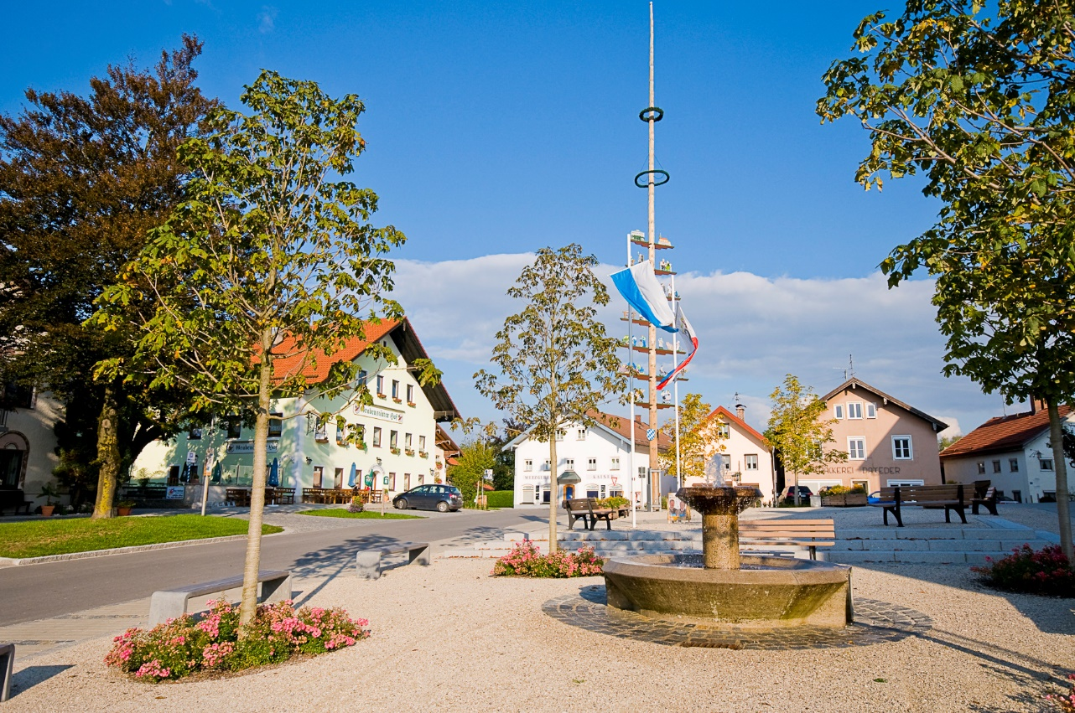

**Einladung**

**zur Historischen Dorfwanderung**

**mit Ortsheimatpfleger Gustl Lex**

**Samstag, 30. Juli 2025**

**9:00 Uhr**

**Treffpunkt Tourist-Information Grabenstätt, Schloßstr. 17**

**Die Teilnahme ist kostenlos,**

**wir freuen uns auf Ihr Kommen!**